Міністерство освіти і науки України

Національний технічний університет України «Київський політехнічний інститут імені Ігоря Сікорського Факультет інформатики та обчислювальної техніки

Кафедра автоматизованих систем обробки інформації і управління

Звіт

з лабораторної роботи № 5 з дисципліни

«Основи програмування-1»

«Організація циклічних процесів. Складні цикли»

Варіант 16

Виконав студент ІП-02 Демидченко Олексій Русланович

Перевірив Вітковська Ірина Іванівна

Київ 2020

**Лабораторна робота 5**

**Організація циклічних процесів. Складні цикли**

**Варіант 16**

**Мета –** Вивчити особливості організації складних циклів.



Постановка задачі

Результатом будуть усі прості числа у ряду Фібоначчі та їх порядкові номери.

Псевдокод

**Початок**

A=1

B=1

C=true

**Поки** b<100

**Повторити**

B=b+a

A=b-a

**Повторити** b/2 **раз**

**Якщо** b%I==0

**То** c=false

**Все якщо**

**Все повторити**

**Якщо** c==true

**То** вивід b

**Все якщо**

**Все повторити**

**кінець**

Блок-схема

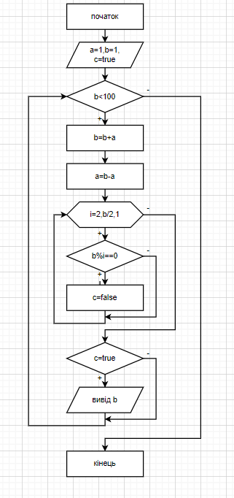

Код

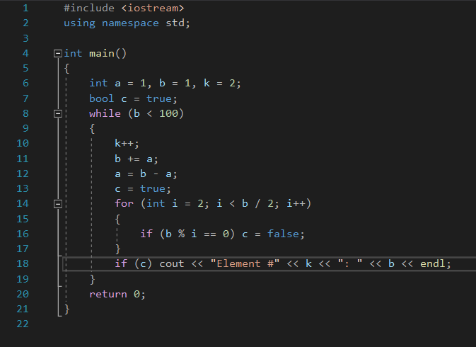

Перевірка

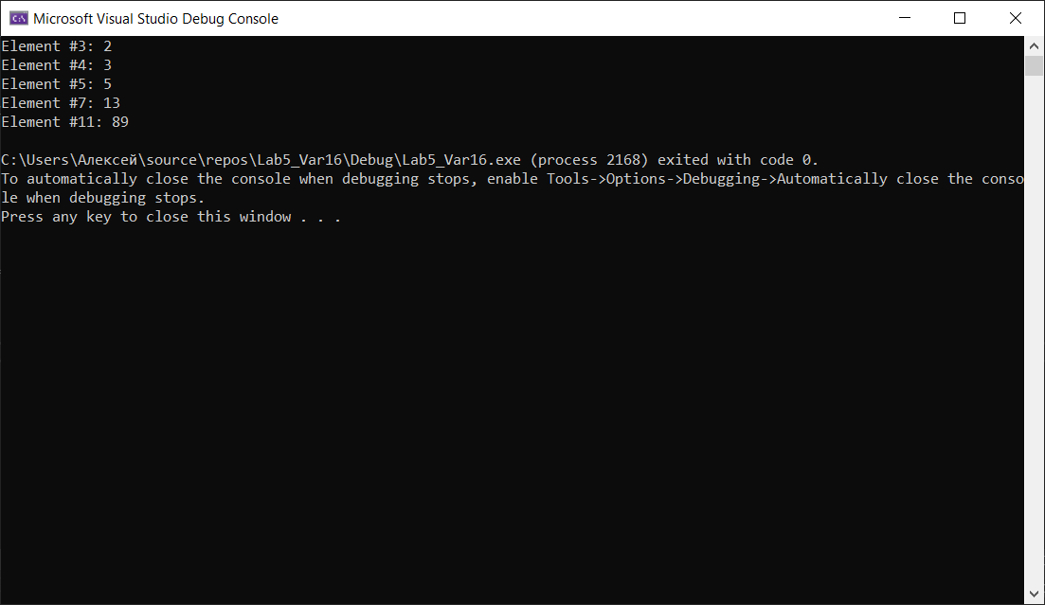

**Висновок:** вивчив особливості організації складних циклів та вирішив задачу із застосуванням складних циклів.